校友邦实习平台操作指南

**一、实习前准备工作**

1、注册认证

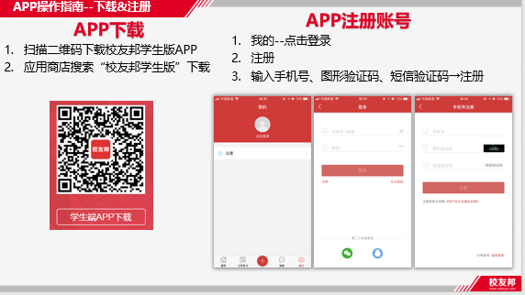

2、学籍认证

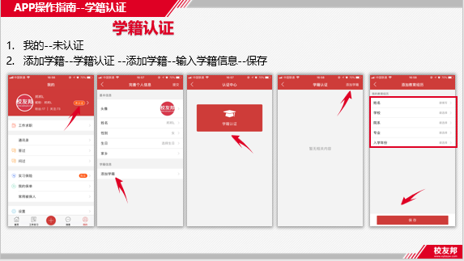

3 、实习项目的确认

3.1自主实习的报名

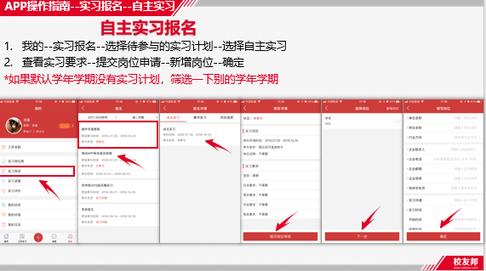

注：我院学生自主实习已分配完毕，学生注册认证完成后会自动分配到自主实习计划，需添加完善岗位信息，指导老师即可看到你的信息。

3.2 集中实习的报名

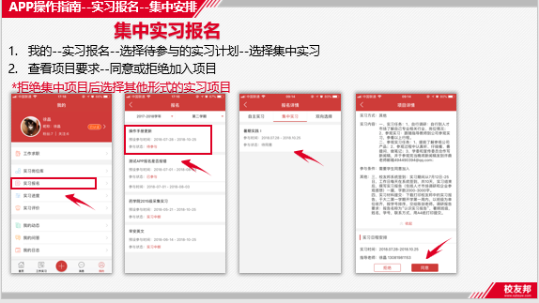

注：我院学生集中实习已分配完毕，学生注册完成后会自动进入集中实习项目，不需要进行选择是否加入的选项。如果自己是集中实习，但被分配到自主实习的同学，请联系关老师，电话：3835637.

**二、实习期间的日程操作**

1、签到—实习期间每天上下班签到（每天签到两次，上班和下班）共计至少签到40天，且签到不可后补。

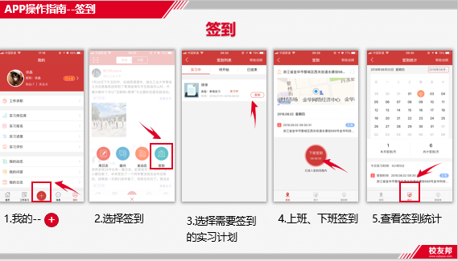

2、日记—实习期间每天提交一篇日记，每篇不少于100字，共计至少40篇，日记可后补。

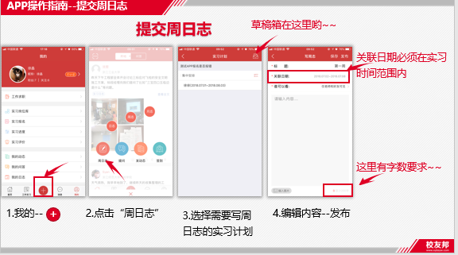

注意：在实习结束前，需先下载<实习鉴定表>，完成企业评价和盖章部分，以免开学后提交纸质版时需要后补。

**三、实习结束后**

1、实习评价—*自主实习的学生必须要有企业导师的评价

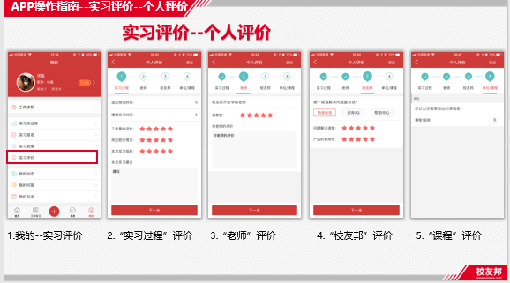

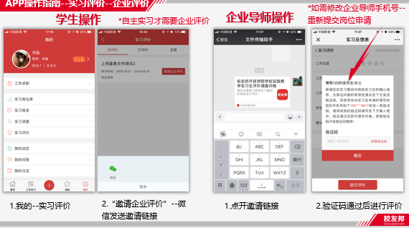

2、提交实习报告（PC端操作）

实习结束后，需登录校友邦平台电脑端（[https://www.xybsyw.com](https://www.xybsyw.com/#/workbench)）下载校友邦系统中的实习报告模板，进行实习报告的撰写，字数有要求的按要求填写，基本不少于2000字。于3月1日前完成实习报告并上传至校友邦系统。

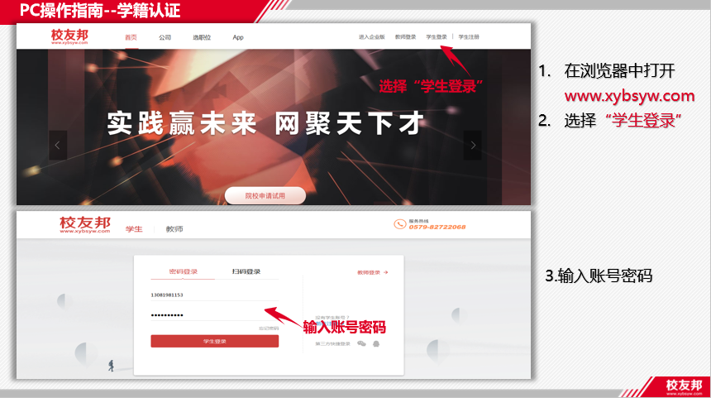

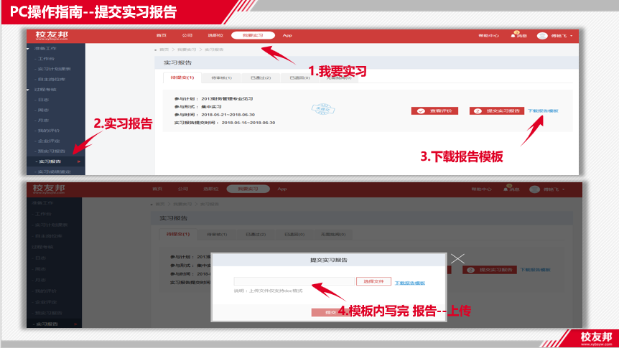

3、实习手册的导出

开学后第一、二周交由指导老师批阅实习报告，填写实习鉴定表、评分、填写评语，或者退回修改。

经指导老师批阅评分后，于大三开学第三周，学生下载校友邦中的已通过<实习鉴定表>，以班级为单位收齐按学号排序，由班级负责人交到QC618关老师处进行存档。

